## Guia de Orientación

Ingresar a [www.fsv.gob.sv](http://www.fsv.gob.sv)

Dirigirse a “Nuestros Servicios”

Ingresar en el ícono “¿Cómo obtener mi crédito?”

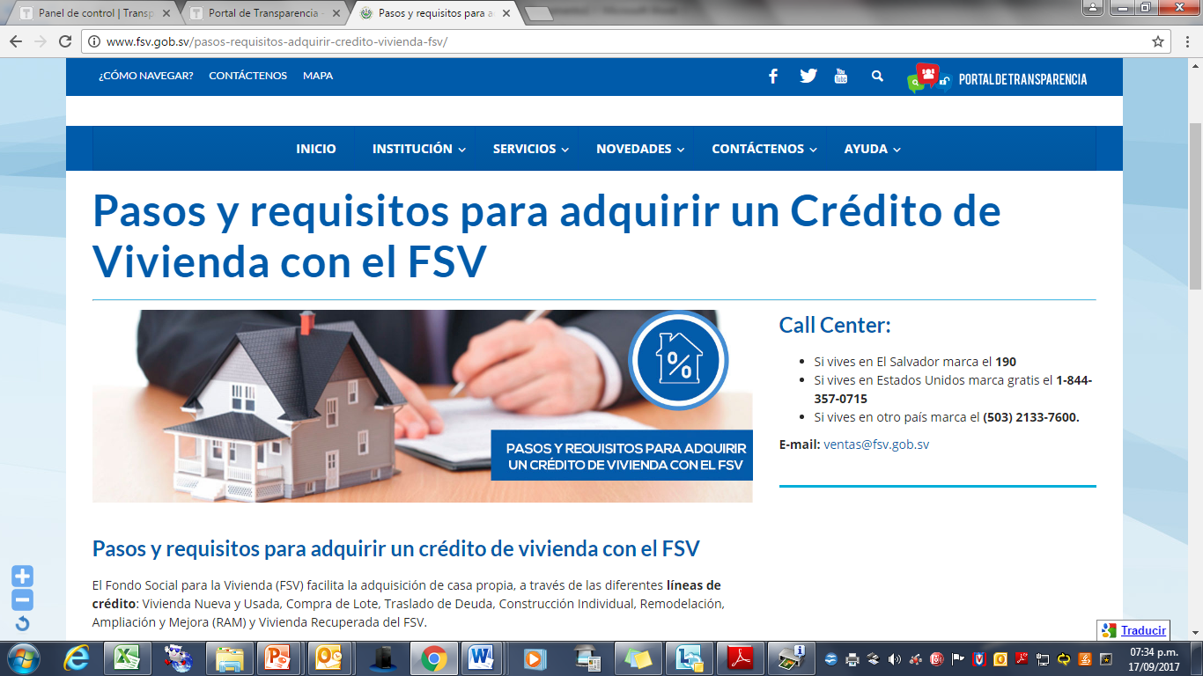

**Pasos y requisitos para adquirir un crédito de vivienda con el FSV**

El Fondo Social para la Vivienda (FSV) facilita la adquisición de casa propia, a través de las diferentes **líneas de crédito**: Vivienda Nueva y Usada, Compra de Lote, Traslado de Deuda, Construcción Individual, Remodelación, Ampliación y Mejora (RAM) y Vivienda Recuperada del FSV.

Para poder aplicar a un crédito con el FSV, se debe cumplir los siguientes **requisitos**:

1. Ser empleado activo con 6 meses mínimo de cotizaciones en el Sistema de Ahorro para Pensiones o ser trabajador independiente, con un mínimo de 2 años de actividad económica
2. Ser mayor de edad hasta 69 años cumplidos
3. Sujeto a seguro de deuda
4. Tener buen record crediticio en el Sistema Financiero
5. Estar solvente con el Ministerio de Hacienda para precio de venta mayor o igual a
6. $30,000.00.

**Call Center:**

* Si vives en El Salvador marca el **190**
* Si vives en Estados Unidos marca gratis el **1-844-357-0715**
* Si vives en otro país marca el **(503) 2133-7600.**

**E-mail:** [ventas@fsv.gob.sv](mailto:ventas@fsv.gob.sv)